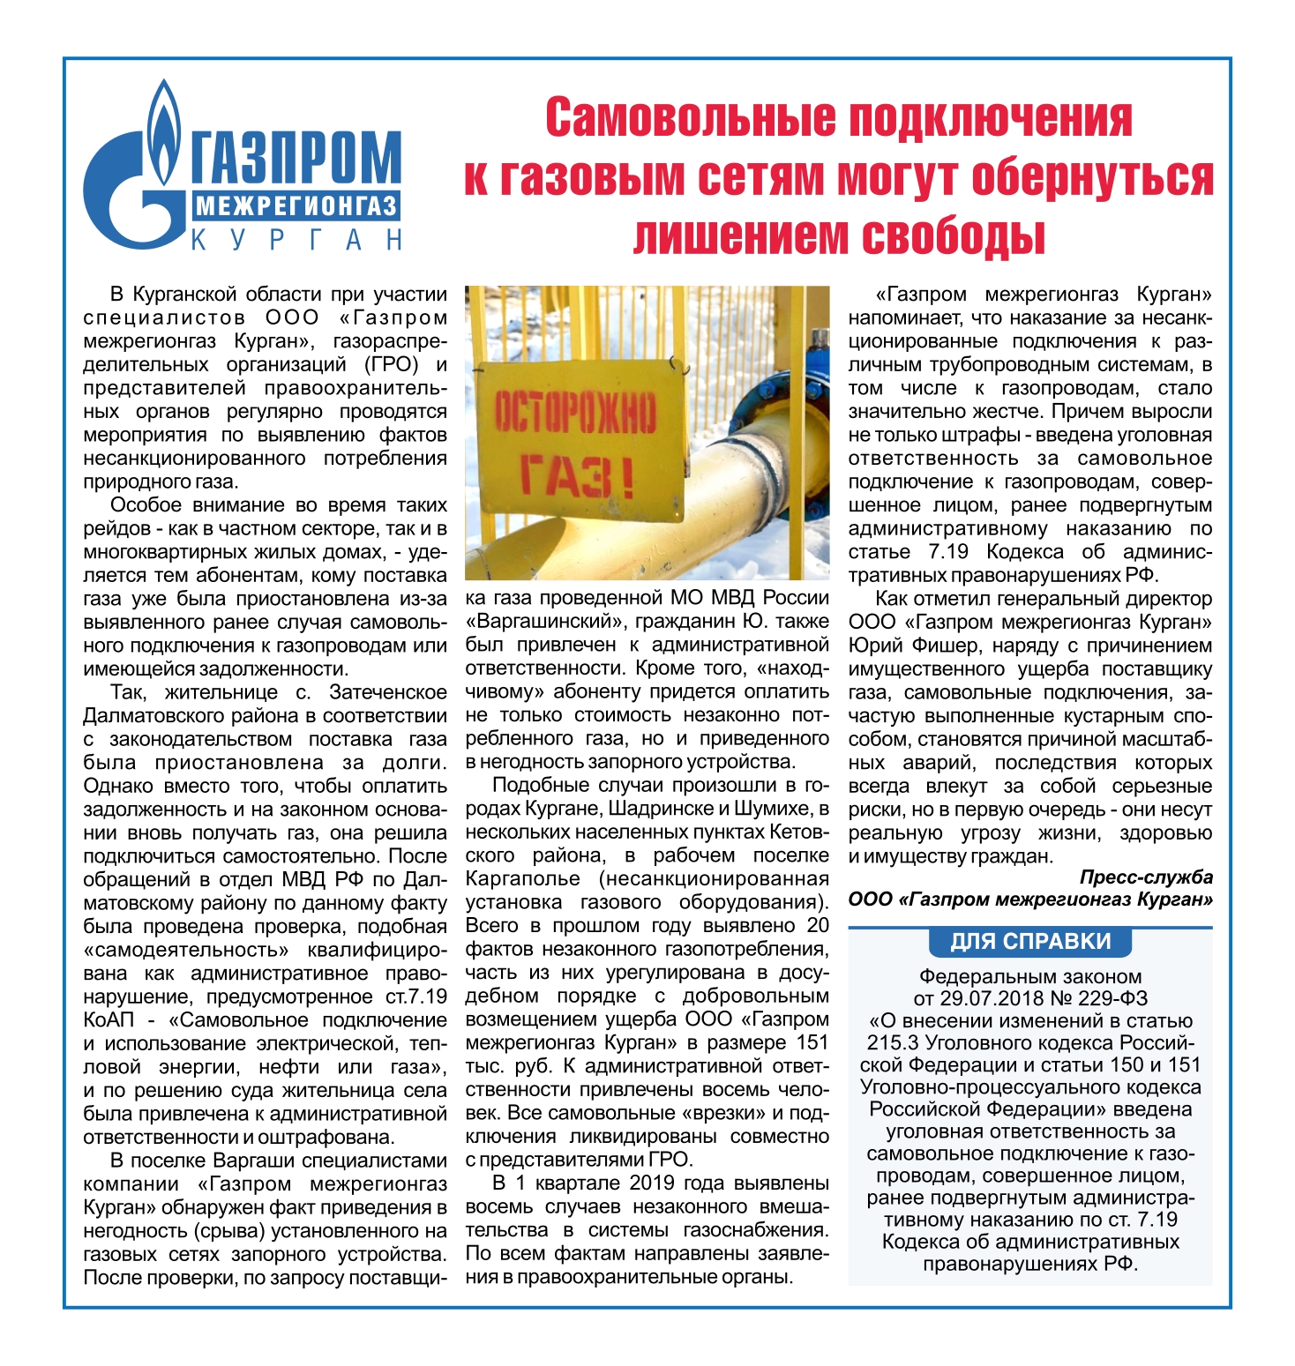Еженедельник «Зауральский курьер», 10.04.2019 г.

